Procedura de Metrologie Legală
PML 1-01:2016 „Determinarea jocului sumar al volanului în sistemul de direcție pînă la începutul mișcării roților autovehiculului.”

I. OBIECT ŞI DOMENIU DE APLICARE

1. Prezenta procedură de măsurare legală (PML) stabileşte și descrie operațiunile ce se întreprind la efectuarea măsurărilor din domeniul de interes public pentru determinarea jocului sumar al volanului în sistemul de direcție, pînă la începutul mișcării roților autovehiculului respectiv cu ajutorul aparatului de tip ИСЛ-M (în continuare - aparat).
Prezenta procedură se aplică la toate autovehiculele, indiferent de tipul sau producătorul acestora.

II. REFERINŢE

Legea metrologiei nr. 647-XIII din 17 noiembrie 1995;
Legea nr.131-XVI din 7 iunie 2007 privind siguranţa traficului rutier;
Codul contravenţional al Republicii Moldova nr.218-XVI din 24 octombrie 2008;
Regulamentul circulaţiei rutiere, aprobat prin Hotărîrea Guvernului nr.357 din 13 mai 2009;
Regulamentul cu privire la modul de utilizare a mijloacelor tehnice, inclusiv a mijloacelor de măsurare şi aparatajului medical din dotarea poliţiei, aprobat prin Hotărârea Guvernului nr.1139 din 18 septembrie 2003;
Ordinul MAI nr.45 din 19.02.2010 “Despre aprobarea Regulamentului cu privire la organizarea şi desfăşurarea activităţii de supraveghere a traficului rutier şi Instrucţiunilor de utilizare a mijloacelor tehnice”;
“Измеритель суммарного люфта рулевого управления автотранспортных средств. ИСЛ-М. Руководство по эксплуатации М036.000.00-02 РЭ.”

III. TERMINOLOGIE ȘI ABREVIERI

2. Pentru a interpreta corect prezenta PML se aplică termenii conform Legii metrologiei nr. 647-XIII din 17.11.1995, cu următoarele completări:
Aparatul de tip ИСЛ-M – mijloc de măsurare care efectuează determinarea şi înregistrarea jocului sumar al direcției volanului pînă la începutul mișcării roților conduse ale vehiculului;
Mijloc de transport auto (autovehicul) – mijloc de transport autopropulsat, destinat transportului de persoane sau de bunuri ori efectuării de lucrări, cu excepţia ciclomotorului şi a vehiculelor pe şine. Troleibuzul este considerat autovehicul;
Autovehicul-ţintă – autovehicul supus procedurii de măsurare şi înregistrare a jocului sumar al direcției pînă la începutul mișcării roților conduse.
Abrevieri:
MAI – Ministerul Afacerilor Interne;
SNM – Sistemul Naţional de Metrologie;
MM – mijloc de măsurare;
INP – Inspectoratul Naţional de Patrulare al Inspectoratului General al Poliţiei;
SMR – senzorul mișcării roții
IV. CERINȚE FAȚĂ DE INTERVALELE DE MĂSURARE, LIMITELE ERORILOR DE MĂSURARE MAXIME TOLERATE

3. Pentru efectuarea măsurărilor se admit aparate de tip ИСЛ-M ce au următoarele caracteristici metrologice
1) Dimensiunile permise ale volanului: (360÷550) mm;
2) Intervalul de măsurare a unghiului de rotire a volanului: (de la 0 la 50)°;
3) Limitele admisibile a erorii absolute de măsurare al jocului sumar al volanului: ±0,5°;
4) Viteza de rotire a volanului în timpul măsurării: 0,1 rotire/sec.;
5) Numărul de măsurări pentru calculul valorii medii de măsurare: de la 2 la 9;
6) Timpul unei măsurări a jocului sumar al volanului: nu mai mult de 4 sec.

V. MIJLOACE DE MĂSURARE, DISPOZITIVE AUXILIARE, MATERIALE SOLUȚII

4. Procedura de măsurare legală a jocului sumar al volanului în sistemul de direcție pînă la începutul mișcării roților vehiculului se efectuează cu MM (aparate) verificate metrologic (cu buletine de verificare metrologică valabile în termen), ce sunt în dotarea subdiviziunilor INP sau a Serviciilor Supraveghere Transport şi Accidente Rutiere din cadrul Direcţiilor de Poliţie municipale sau Inspectoratelor de Poliţie teritoriale.
Buletinul de verificare metrologică a aparatului, se păstrează în original, la bordul automobilului special.

5. La executarea măsurărilor se utilizează mijlocul de măsurare (aparatul de tip ИСЛ-M ) ce constă din următoarele părți funcționale:
- panoul de comandă – un bloc electronic de prelucrare și afișare a informației cu sistemele de comandă și cu senzorul optico-mecanic al măsurării unghiului;
- dispozitiv de prindere – un mecanism telescopic cu spirală, instalat și fixat pe circumferința volanului, pe contul creșterii frecării, care este asigurată de întinderea arcurilor;
- senzorul mișcării roții (SMR).
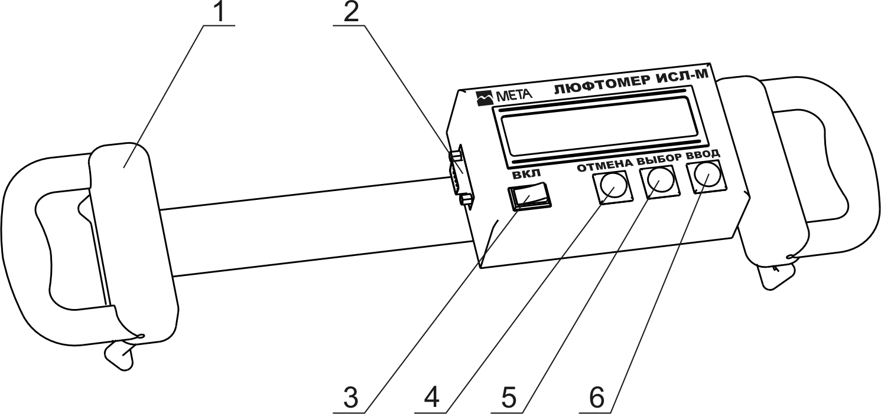

Fig.1.Aspectul exterior al aparatului.
- dispozitiv de prindere; 2- port de conectare a senzorului mișcării roții, 3- butonul de pornire/oprire ”ВКЛ”, 4- butonul ”ОТМЕНА”, 5- butonul ”ВЫБОР”, 6- butonul ”ВВОД”

Fig. 2. Aspectul extern al senzorului mișcării roții.
1 - Traductor inductiv de deplasare; 2,3 - Şuruburi pentru fixarea înălțimii necesare; 4 - Blocul senzorului; 5 - Indicator al corectitudinii de fixare a senzorului mişcării roţii; 6 - întrerupător al regimului de alimentare; 7 - Priză pentru conectarea alimentării exterioare sau a dispozitivului de încărcare; 8 - Port de conectare la PC; 9 - Port de conectare la blocul de aparate ИСЛ-M .

VI. METODA DE MĂSURARE

6. Principiul de funcționare se bazează pe măsurarea unghiului de rotație al volanului automobilului prin conversia semnalului de impulsuri al senzorului optico-mecanic de unghi în intervalul pînă cînd întră în funcție senzorul mișcării roții automobilului în ambele direcții.

VII. CERINȚE FAȚĂ DE CALIFICAREA OPERATORILOR

7. Aparatul este utilizat de către persoane competente pentru efectuare măsurărilor respective în scopul sporirii responsabilităţii agenţilor de circulaţie la respectarea şi executarea cu stricteţe a legilor şi ordinii de drept în activitatea de supraveghere tehnică şi control a respectării normelor de circulaţie pe drumurile publice.

VIII. CONDIȚII DE MĂSURARE

8. Înainte de exploatare, aparatul trebuie să fie protejat de deteriorări mecanice, a nu permite nimerirea prafului, murdăriei, produselor petroliere.

9. Înainte de a începe lucrările, este necesar de a se convinge că aparatul se află într-o stare de funcţionare completă. Pentru aceasta, trebuie verificate:
- fiabilitatea fixării pe volan;
- corectitudinea amplasării senzorului mişcării roţii;
- integritatea izolaţiei cablului conducător de curent electric;
- lipsa deteriorărilor exterioare ale panoului de comandă şi ale sistemelor de comandă.

10. La executarea măsurărilor se respectă următoarele condiţii climaterice:
1) temperatura aerului: de la -10 ºC pînă la + 40 ºC;
2) umiditatea relativă a aerului: pînă la 80±3 %, la +25±2 ºC;
3) presiunea atmosferică: de la 66,6 kPa pînă la 106,6 kPa.

IX. PREGĂTIREA PENTRU EFECTUAREA MĂSURĂRILOR

11. Pregătirea pentru efectuarea măsurărilor are loc în următoarele etape:
1) Se fixează strîns panoul de comandă pe volan cu ajutorul dispozitivului de prindere. Nu se admit deplasări a aparatului față de volan).
2) Se instalează senzorul mişcării roţii în conformitate cu fig. 3 în planul A. La diametre mari ale roţilor automobilelor, traductorul inductiv de deplasare poate fi amplasat sub planul A până la 1/2 din raza roţilor.
3) Corectitudinea amplasării se determină în procesul de amplasare a SMR în poziţia de lucru - roţile trebuie să fie aduse într-o poziţie ce corespunde aproximativ mişcării rectilinie şi trebuie să se afle pe o suprafaţă uscată, orizontală, netedă de asfalt sau de beton. Totodată motorul automobilului, echipat cu servodirecție, trebuie să fie pornit.

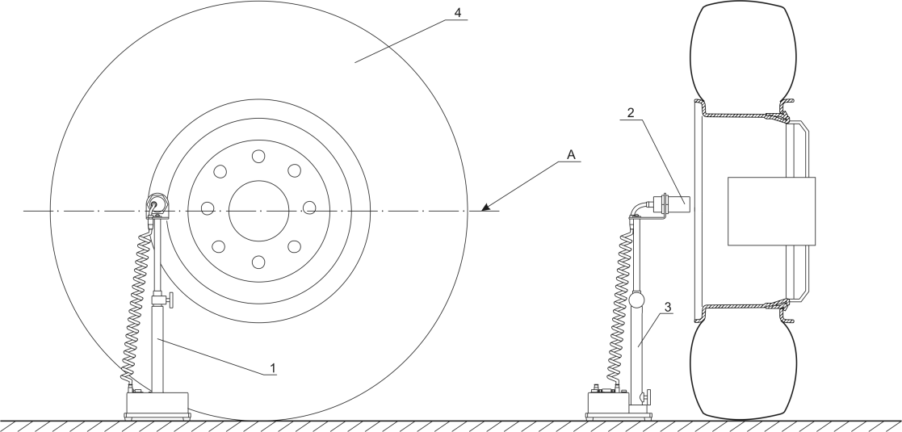

Fig.3 Amplasarea senzorului mişcării roţii.
- - Senzorul mişcării; 2 - Traductor inductiv de deplasare; 3 - Suport; 4 - Roata automobilului.

4) Se conectează senzorul mişcării roţii la portul 2 (fig. 1) a aparatului. Aparatul trebuie să se afle în stare deconectată;

12. Încărcarea acumulatorului.
1) Se conectează dispozitivul de încărcare la reţeaua de curent alternativ cu tensiunea de 220 V şi frecvenţa de 50 Hz.
2) Se aprinde becul cu culoarea roșie. Timpul de încărcare a bateriei de acumulatoare este de 8 ore. Încărcare este automată, iar la finisarea se aprinde becul verde.

13. La alimentarea aparatului de la acumulatorul automobilului, se conectează cablul de alimentare din setul de livrare la reţeaua de alimentare de pe senzorul mişcării roţii, iar partea de răspuns la acumulator.

X. EXECUTAREA MĂSURĂRILOR

14. Manipularea aparatului este efectuată de un singur operator.

15. Se pune aparatul în funcţiune tastînd butonul ”BKЛ”. Va răsuna un semnal acustic, şi pe ecran va apărea mesajul:

УСТАНОВКА
ДДК >> << КОЛЕСО

16. Se instalează SMR la o distanță, la care pe acumulator se va aprinde indicatorul amplasării corecte a senzorului, iar pe panoul de comandă va apărea mesajul:
УСТАНОВКА
ДДК В НОРМЕ

care indică că senzorul este instalat corect.

17. Se apasă butonul ВВОД. Pe indicator va apărea mesajul:
НОМЕР АВТО
000

1) Se introduce numărul din trei cifre al autovehiculului sau se trece la următoarea operaţiune, apăsând butonul ВВОД.
2) Cu butonul ВЫБОР se modifică valoarea numerică deasupra cursorului, iar cu butonul ОТМЕНА, cursorul se mută la redactarea următoarei cifre. Apăsând butonul ВВОД, se înregistrează numărul ales.

18. După aceasta, va apărea mesajul:

КОЛИЧЕСТВО
ИЗМЕРЕНИЙ 1

La tastarea butoanelor ВЫБОР/ ОТМЕНА se modifică numărul de măsurări, pe baza cărora se calculează valoarea medie a jocului sumar. Valoarea parametrului dat se poate modifica de la 1 până la 9. Apăsînd butonul ВВОД, se fixează valoarea aleasă.

19. Se tastează butonul ВВОД. După mesajul
КАЛИБРОВКА

ИЗМЕРЕНИЕ
1

vă apărea mesajul:

Apăratul este gata pentru măsurare.

20. Se întoarce lin volanul în partea stîngă, până la apariţia mesajului:
ЛЮФТ ВЛЕВО
ВЫБРАН

După aceasta, este necesar de a întoarce lin volanul în partea dreaptă, până la apariţia mesajului:
СУММАРНЫЙ ЛЮФТ
ХХ.ХХ

21. Dacă a fost setată efectuarea a minimum două măsurări, după tastarea butonului ВВОД va avea loc repetarea p. 19 cu afişarea numărului următor de măsurări. După ce se va efectua numărul de măsurări, stabilit în p. 18, pe indicator va apărea mesajul:
СРЕДНИЙ ЛЮФТ
ХХ.ХХ

Dacă în punctul 18 numărul de măsurări a fost setată doar o măsurare, atunci ultimul mesaj nu va apărea.

XII. PRELUCRAREA REZULTATELOR MĂSURĂRILOR

22. După efectuarea măsurării se tastează butonul ВВОД pentru a efectua un nou ciclu de măsurări conform p. 1 sau a transfera în mod automat rezultatele măsurării pe protocolul
RS-232. Pe indicator va apărea mesajul:
УСТАНОВКА
СВЯЗИ

După conectarea aparatului la computer, rezultatele măsurării vor fi transferate în mod automatizat. La finisarea transferării va apărea mesajul:

ДАННЫЕ
ПЕРЕДАНЫ

După acestea, aparatul va trece în regim de setare conform p.15.

XIII. ÎNTOCMIREA REZULTATELOR MĂSURĂRILOR
23. După efectuarea măsurărilor, se întocmeşte raportul de măsurare în conformitate cu anexa prezentului document.

24. Jocul sumar al volanului nu trebuie să depășească limitele valorilor indicate de către producătorul automobilului în documentația de exploatare, sau în cazul cînd acestea nu sunt indicate se iau în considerare următoarele valori maxim admisibile:
- Autoturisme, precum și autocamioane și autobuze create pe baza agregatelor acestora - 10⁰
- Autobuze - 20⁰
- Autocamioane – 25⁰

Anexa

RAPORT DE MĂSURARE

№ din

Contravenient
Marca, modelul autovehiculului
Numărul de înmatriculare

Condiţii de măsurare

Temperatura mediului ambiant °C
Umiditatea relativă a aerului %
Presiunea atmosferică kPa

Rezultatele măsurărilor

№ măsurării | Jocul sumar al volanului, grade º | Valori maxim admisibile, grade º | Rezultatul
1 |  | Autoturisme - 10º  Autobuse - 20º  Camioane - 25º | Corespunde n.t  Nu corespunde  n.t
2 |  | Autoturisme - 10º  Autobuse - 20º  Camioane - 25º | Corespunde n.t  Nu corespunde  n.t
3 |  | Autoturisme - 10º  Autobuse - 20º  Camioane - 25º | Corespunde n.t  Nu corespunde  n.t
Media aritmetica |  | Autoturisme - 10º  Autobuse - 20º  Camioane - 25º | Corespunde n.t  Nu corespunde  n.t

Rezultatele finale

Executant măsurării Contravenient
Numele, Prenumele (semnătura) Numele, Prenumele (semnătura)

